МИНИСТЕРСТВО НАУКИ И ВЫСШЕГО ОБРАЗОВАНИЯ РОССИЙСКОЙ ФЕДЕРАЦИИ

ФЕДЕРАЛЬНОЕ ГОСУДАРСТВЕННОЕ АВТОНОМНОЕ ОБРАЗОВАТЕЛЬНОЕ УЧРЕЖДЕНИЕ ВЫСШЕГО ОБРАЗОВАНИЯ "НАЦИОНАЛЬНЫЙ ИССЛЕДОВАТЕЛЬСКИЙ УНИВЕРСИТЕТ ИТМО"

##### ФАКУЛЬТЕТ ПИиКТ

## ЛАБОРАТОРНАЯ РАБОТА №2

### по дисциплине

### «ИНФОРМАТИКА»

### Вариант № 72

##### ***Выполнил:*** Студент группы P3119 Зайцев Артём Михайлович

#### Преподаватель:

Рыбаков Степан

Дмитриевич

Санкт-Петербург, 2022

Содержание

Задание 3

Основные этапы вычисления 4

Ответы: 10

Вывод: 11

Список используемой литературы 12

# Задание

1) На основании номера варианта задания выбрать набор из 4 полученных

сообщений в виде последовательности 7-символьного кода.

2) Построить схему декодирования классического кода Хэмминга (7;4),

которую представить в отчёте в виде изображения.

1. Показать, исходя из выбранных вариантов сообщений, имеются ли в принятых сообщениях ошибки, и если имеются, то какие. Записать правильное сообщение.
2. На основании номера варианта задания выбрать 1 полученное сообщение в виде последовательности 11-символьного кода.
3. Построить схему декодирования классического кода Хэмминга (15;11), которую представить в отчёте в виде изображения.
4. Показать, исходя из выбранного варианта сообщений (по 1 у каждого – часть №2 в варианте), имеются ли в принятом сообщении ошибки, и если имеются, то какие. Записать правильное сообщение.
5. Сложить номера всех 5 вариантов заданий. Умножить полученное число на 4. Принять данное число как число информационных разрядов в передаваемом сообщении. Вычислить для данного числа минимальное число проверочных разрядов и коэффициент избыточности.
6. Написать программу на любом языке программирования, которая на вход из командной строки получает набор из 7 цифр «0» и «1», записанных подряд, анализирует это сообщение на основе классического кода Хэмминга (7,4), а затем выдает правильное сообщение (только информационные биты) и указывает бит с ошибкой при его наличии.

# Основные этапы вычисления

## Первая часть

1. Варианты заданий на код Хэмминга (7;4):

54, 91, 16, 51, 71

2)

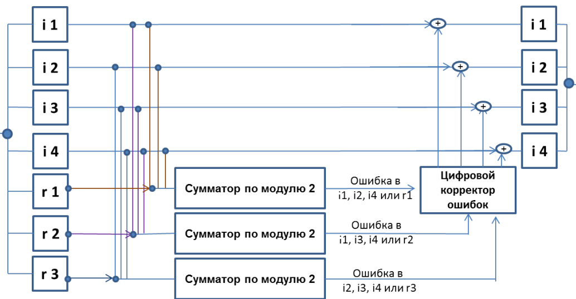

Рисунок 1 - схема декодирования кода Хэмминга (7;4)

1. 54:

1 1 0 1 0 1 1

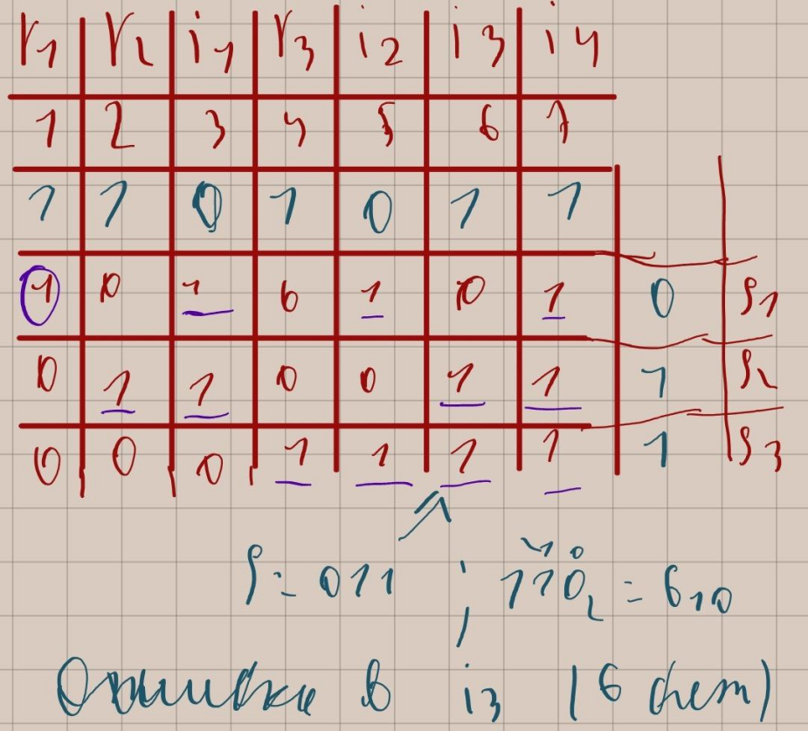

s1 = r1 ⊕ i1 ⊕ i2 ⊕ i4 =1 ⊕ 0 ⊕ 0 ⊕ 1 = 0

s2 = r2 ⊕ i1 ⊕ i3 ⊕ i4 =1 ⊕ 0 ⊕ 1 ⊕ 1 = 1

s3 = r3 ⊕ i2 ⊕ i3 ⊕ i4 =1 ⊕ 0 ⊕ 1 ⊕ 1 = 1

S = s1, s2, s3 = 011

Исправленный код без контрольных разрядов: 0001

1. 91:

0 1 1 1 1 1 0

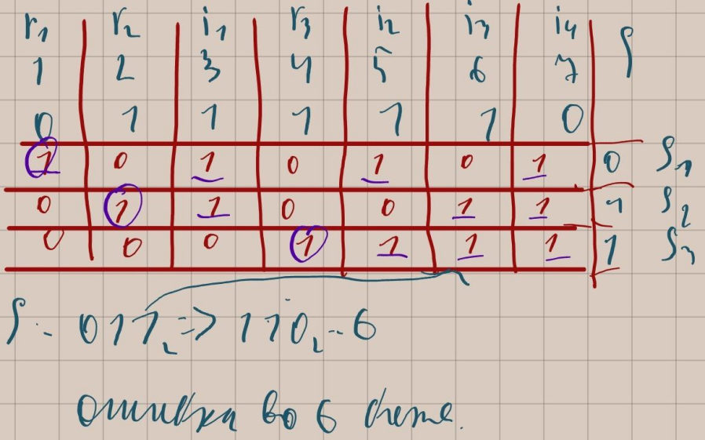

s1 = r1 ⊕ i1 ⊕ i2 ⊕ i4 =0 ⊕ 1 ⊕ 1 ⊕ 0 = 0

s2 = r2 ⊕ i1 ⊕ i3 ⊕ i4 =1 ⊕ 1 ⊕ 1 ⊕ 0 = 1

s3 = r3 ⊕ i2 ⊕ i3 ⊕ i4 =1 ⊕ 1 ⊕ 1 ⊕ 0 = 1

S = s1, s2, s3 = 011

Исправленный код без контрольных разрядов: 1100

1. 16:

0 0 0 1 0 0 1

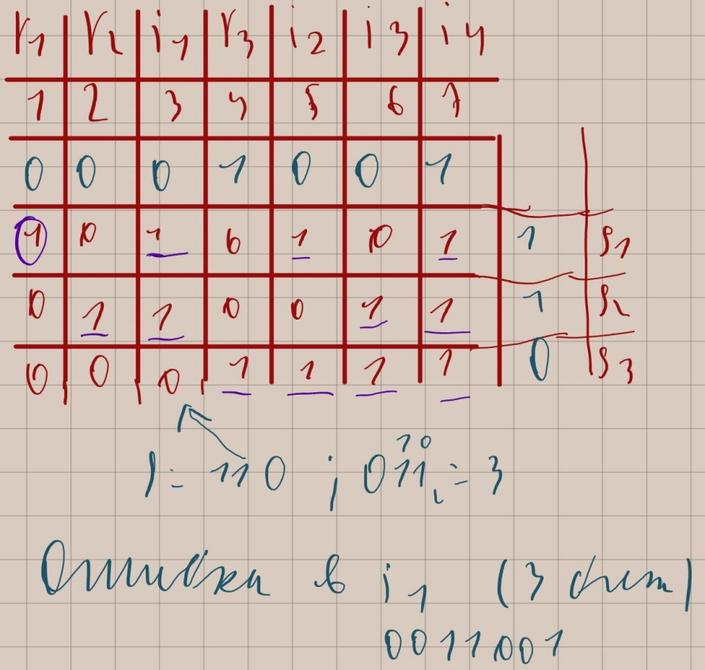

s1 = r1 ⊕ i1 ⊕ i2 ⊕ i4 =0 ⊕ 0 ⊕ 0 ⊕ 1 = 1

s2 = r2 ⊕ i1 ⊕ i3 ⊕ i4 =0 ⊕ 0 ⊕ 0 ⊕ 1 = 1

s3 = r3 ⊕ i2 ⊕ i3 ⊕ i4 =1 ⊕ 0 ⊕ 0 ⊕ 1 = 0

S = s1, s2, s3 = 110

Исправленный код без контрольных разрядов: 1001

1. 51

1 0 1 0 0 1 1

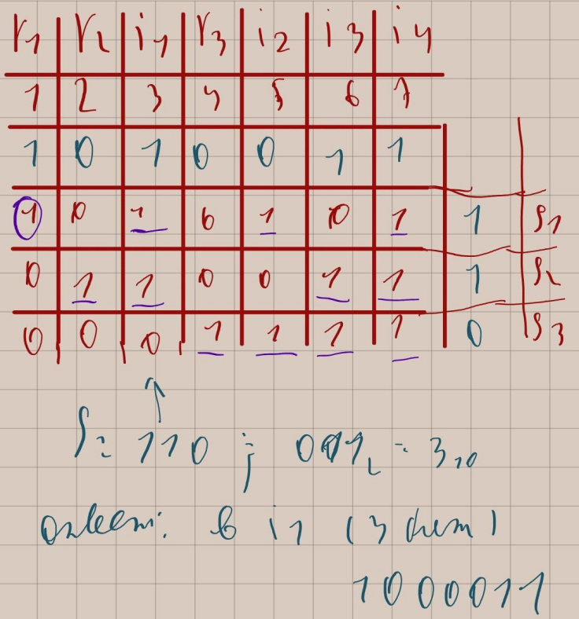

s1 = r1 ⊕ i1 ⊕ i2 ⊕ i4 =1 ⊕ 1 ⊕ 0 ⊕ 1 = 1

s2 = r2 ⊕ i1 ⊕ i3 ⊕ i4 =0 ⊕ 1 ⊕ 1 ⊕ 1 = 1

s3 = r3 ⊕ i2 ⊕ i3 ⊕ i4 =0 ⊕ 0 ⊕ 1 ⊕ 1 = 0

S = s1, s2, s3 = 110

Исправленный код без контрольных разрядов: 0011

## 2 часть

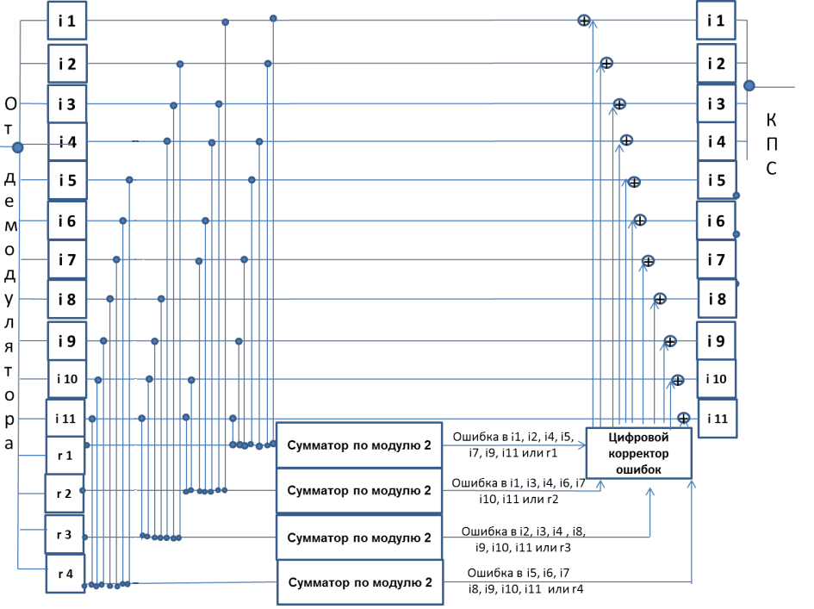

Рисунок 2 - схема декодирования кода Хэмминга (15;7)

71

0 0 1 1 1 0 0 0 1 1 1 0 1 0 0

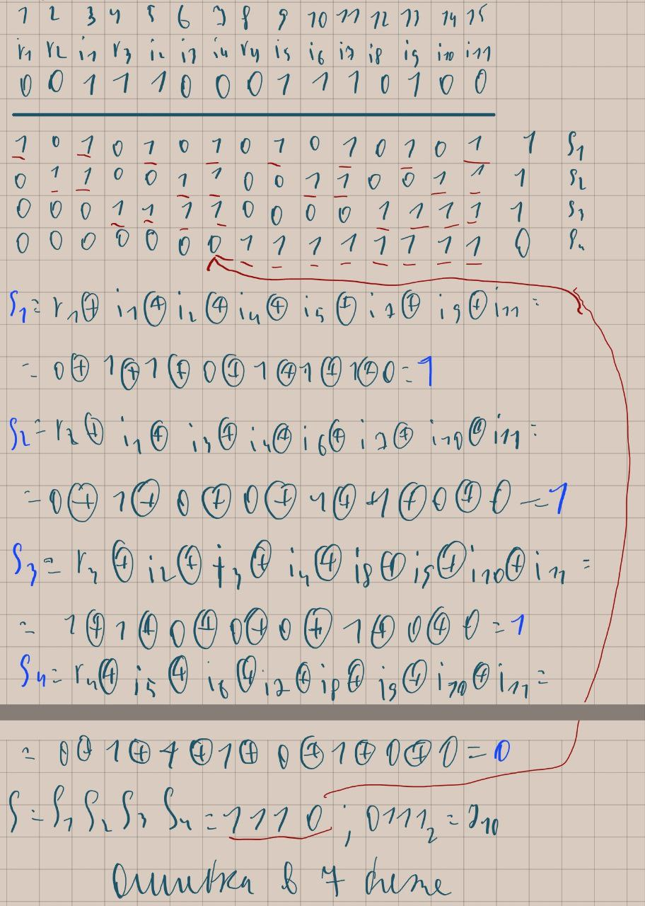

Исправленный код без контрольных разрядов: 11011110100

8)

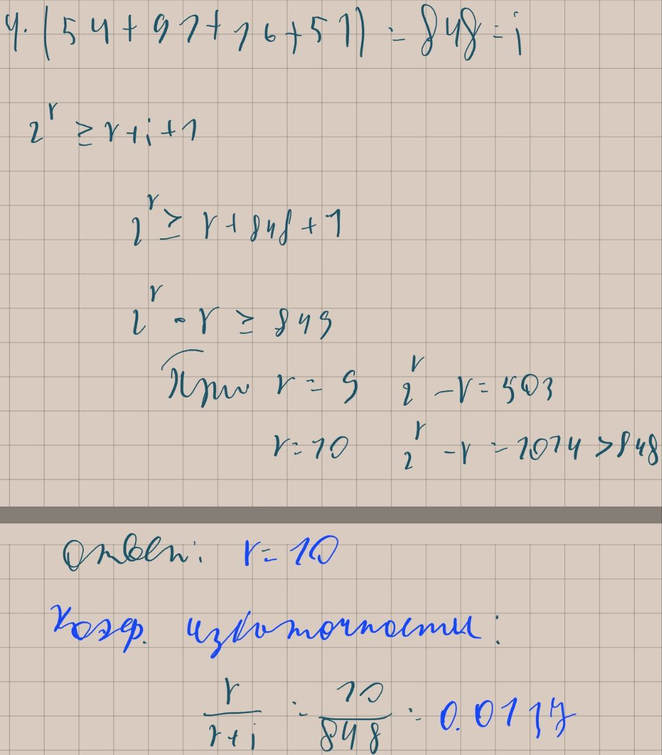

## Дополнительно задание

<https://github.com/nentu/inf_lab2/blob/main/инфа%20лаба%202.py>

# Вывод:

Во время выполнения лабораторной работы я познакомился с помехоустойчивым кодированием по алгоритму Хэмминга. Научился декодировать его, обнаруживать и исправлять ошибки.

# Список литературы

1. Алексеев Е.Г., Богатырев С.Д. Информатика. Мультимедийный электронный учебник. [Электронный ресурс] – Режим доступа: <http://inf.e- alekseev.ru/text/toc.html> (дата обращения 28.09.2022).
2. Орлов С. А., Цилькер Б. Я. Организация ЭВМ и систем: Учебник для вузов. 2-е изд. – СПб.: Питер, 2011. – 688 с.: ил.